AMLOGIC PDM MIC 测试方法

目录
1 测试准备 1
1-1 硬件测试条件 1
1-2 软件测试条件 1
2 测试步骤 1
3 设计原理 1
3-1 虚焊和损坏： 1
3-2 堵塞情况判断： 2
4 接口使用 3
4-1函数接口说明： 3

1 测试准备
  - 硬件测试条件
保证dmic输入音源再94DB：
方案一：
A 使用Amlogic 推介的测试桶装结构。
B 播放1khz的音源。
C 保证环境噪音很低的情况。
D 调整amixer 音量，校准到94db。
E 使用Amlogic 提供的公版固件进行测试。
方案二：
A 通过其他设备厂商提供的隔音设备，并使用固定94db声源。
B 调用Amlgoic 提供的算法接口，处理录音的声源（目前支持8ch的处理）。
C 通过算法接口可以直接获取虚焊和mic损坏的结果，以及mic堵塞情况。
D 根据客户需要自己处理得到的mic结果。

1-2 软件测试条件
需要保证从mic录音的数据 没有经过任何filter的raw格式的数据。

2 测试步骤
基于Amlogic 提供的公版测试固件：
A A113X平台启动完成之后，按下voice键自动测试
B 测试完成之后,语音会播报8个mic的虚焊或损坏、堵塞情况

3 设计原理

3-1 虚焊和损坏：
PDM mic 虚焊测试是行业内的难点，如果单从文件系统层去实现虚焊测试验证几无可能。
A 偶数虚焊时序图：
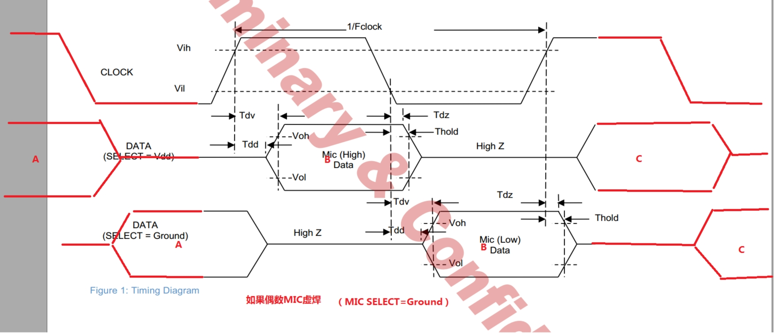
B奇数虚焊时序图：
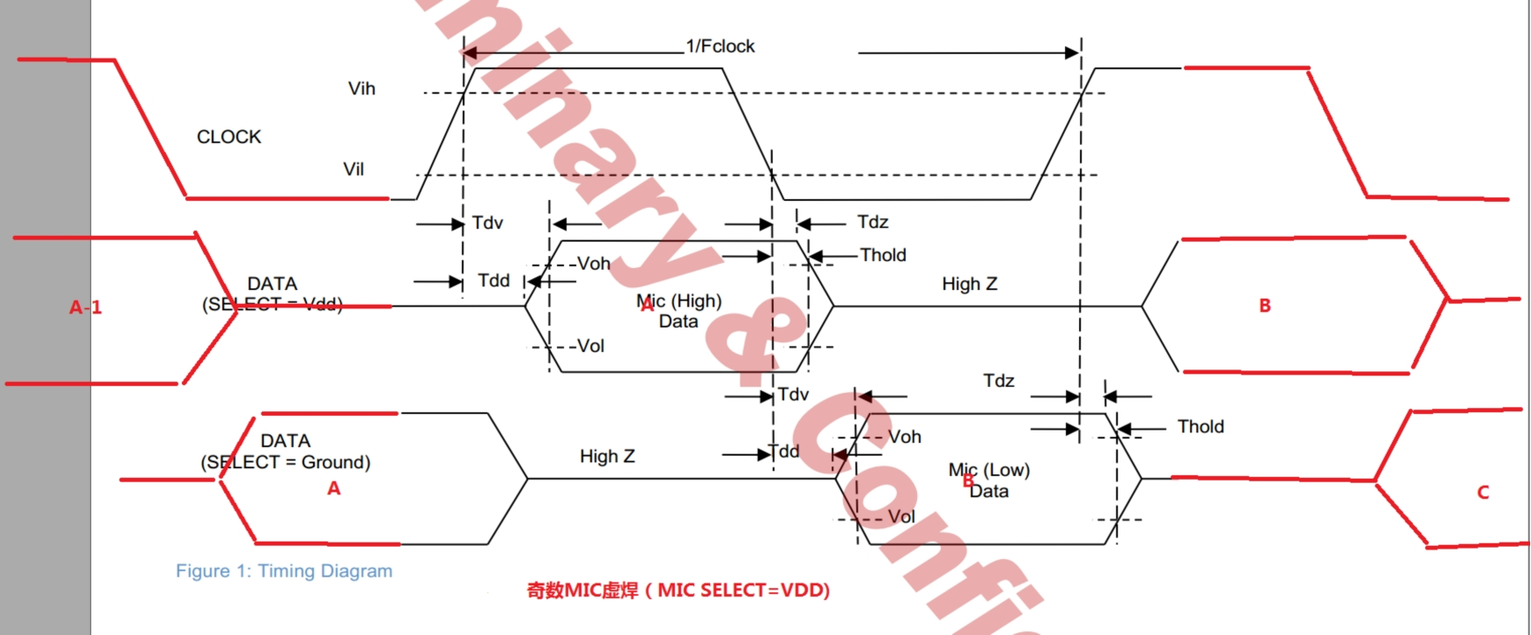

原理图如下：
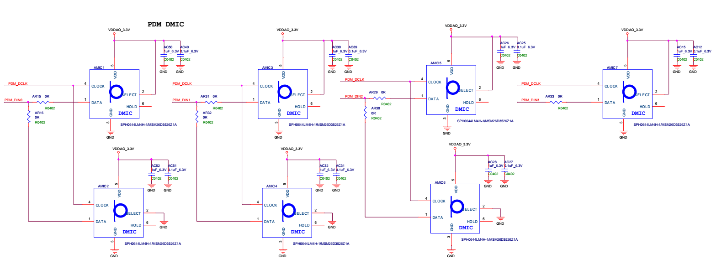重点1： 同一个data上的偶数mic虚焊或损坏时， 奇数和偶数mic的pcm值完全一致
重点2： 同一个data上的奇数mic 虚焊或损坏时， 奇数的pcm值向有移动一个bit与偶 数mic 的pcm值完全一致。

通过重点1和重点2设计软件算法，可以得到同一个data上两个mic是否虚焊或者损坏

3-2 堵塞情况判断：
根据pdm mic的datasheet：amlogic 使用mic（SPH0644LM4H-1参考）
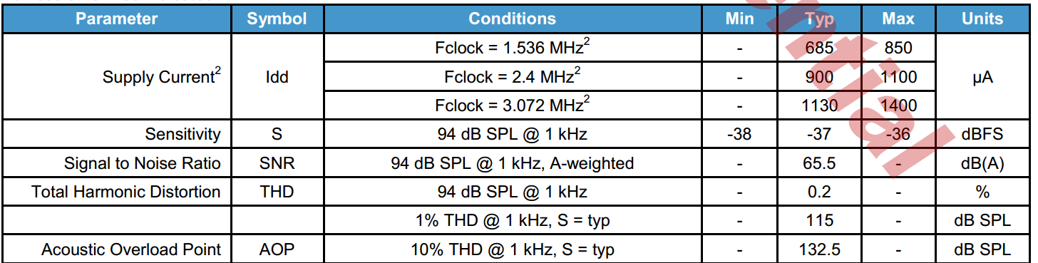
根据datasheet 可以知道再filter之后的数据，mic获得的数据再94db录入声源，灵敏度可以再-37db正负1db范围之内， 这个值得到的条件是环境噪音和录入音源非常准确，但是实际情况下会有相对较大的偏差：
如果使用amlogic 公版测试固件，以及amlogic提供的测试要求，偏差再5db是可以判断出堵塞的情况；2~4db的偏差视作环境噪音、录入声源、桶装结果的影响；再大于5db的情况，我们都视mic作有一定程度的duse。

4 接口使用
使用方法参考lib.rar 中的main：
void_join == 1： 测试mic虚焊和损坏
void_join == 2： 测试mic堵塞

4-1函数接口说明：
int ch8_4_2ch(char *pdm_file, int channal_count);
函数功能： 将8ch的数据转换成4个2ch的数据
参数：
pdm_file: 8CH的音频raw文件
channal_count： 通道数

int cal_ch(char *oddeven_ch_file, int channal_val);
函数功能：计算channal_val是否虚焊
参数：
oddeven_ch_file： 2ch的raw数据
channal_val： 通道（虚焊和损坏测试通道）

int bit_main(char *oddeven_ch_file, char *bit_process_out_file);
函数功能： 2ch的raw数据，将奇数通道向右移动一个bit 并生成移bit之后的问题
参数：
oddeven_ch_file： 输入的2ch raw数据文件
bit_process_out_file： 输出的2ch raw 数据文件

int max_db_cal(char *oddeven_pdm_file);
函数功能： 判断pdm mic堵塞，根据-37db为标准
参数：
oddeven_pdm_file： 8ch的raw数据文件

char* ch_copy_func(char *dest, const char *src, int n);
函数功能： 从src拷贝n个字节到dest， 遇0也会拷贝，不会中止

